SECRETARIA DE INFRAESTRUCTURA, COMUNICACIONES Y TRANSPORTES

DECLARATORIA de utilidad pública para la construcción de la Estación Vasco de Quiroga, del Tren Interurbano México-Toluca, en el inmueble con superficie total de 192.73 metros cuadrados, ubicada en la Colonia Santa Fe, Alcaldía Álvaro Obregón, Ciudad de México (Segunda publicación).

Al margen un sello con el Escudo Nacional, que dice: Estados Unidos Mexicanos.- COMUNICACIONES.- Secretaría de Infraestructura, Comunicaciones y Transportes.
JORGE NUÑO LARA, Secretario de Infraestructura, Comunicaciones y Transportes, con fundamento en lo dispuesto por el segundo párrafo del artículo 27 de la Constitución Política de los Estados Unidos Mexicanos, en ejercicio de la facultad que me confieren los artículos 2°., fracción I, 26 y 36, fracción VII de la Ley Orgánica de la Administración Pública Federal; 1º., fracciones III y XII, 2º., y 3º., de la Ley de Expropiación; 25 de la Ley Reglamentaria del Servicio Ferroviario; y 1º., 3º., 4º., y 5º., fracción XXIII del Reglamento Interior de la Secretaría de Comunicaciones y Transportes, de conformidad con lo dispuesto en el artículo segundo transitorio del Decreto por el que se reforman diversas disposiciones de la Ley Orgánica de la Administración Pública Federal, publicado en el Diario Oficial de la Federación el 20 de octubre de 2021, y
CONSIDERANDO
Que es competencia del Ejecutivo Federal, implementar las estrategias contempladas en el Plan Nacional de Desarrollo 2019-2024, que establece como eje general III. Economía, que tiene por objeto entre otros, detonar el crecimiento, mantener las finanzas sanas, alentar la inversión privada e impulsar la reactivación económica, el mercado interno y el empleo en el país, por lo que se requiere contar con la infraestructura necesaria que actúe como detonador de la economía de la región; mejorando la movilidad en las ciudades mediante sistemas de transporte urbano masivo, congruentes con el desarrollo urbano sustentable;
Que se requiere contar con la infraestructura necesaria para el funcionamiento de un corredor regional, entre la zona metropolitana del Valle de Toluca y el poniente de la Ciudad de México, para atender la problemática de transporte que se presenta en este corredor y pasa por la zona de Santa Fe y Observatorio en la entrada de la Ciudad de México, por lo que se deben concluir los trabajos de construcción del Tren Interurbano México-Toluca, el cual es un programa prioritario del Gobierno Federal conforme a lo señalado en el Decreto publicado en el Diario Oficial de la Federación el 23 de abril de 2020;
Que el Tren Interurbano México-Toluca actuará como un detonador de la economía y desarrollo de infraestructura férrea para los habitantes de la región, cuyo objetivo principal, es la conexión entre los municipios de Zinacantepec, Toluca, Lerma, Metepec, Ocoyoacac, Xonacatlán y Huixquilucan; así como las alcaldías Álvaro Obregón y Cuajimalpa en la Ciudad de México, permitiendo el traslado de los habitantes de estas localidades de manera rápida y segura complementando al sistema de autotransporte por carretera libre y de cuota ya existentes;
Que el proyecto del Tren Interurbano México-Toluca, con un trazo en longitud de 57.7 kilómetros que comunicará al Valle de Toluca y la zona poniente de la Ciudad de México; originalmente disponía de cuatro estaciones intermedias Pino Suárez, Tecnológico, Lerma y Santa Fe, así como dos terminales Zinacantepec y Observatorio, por lo que derivado de la necesidad de cambiar el trazo de construcción del Tren Interurbano México-Toluca, previo análisis de la oferta del sistema de transporte urbano y foráneo que actualmente sirve a las zonas de Cuajimalpa, Santa Fe y a la Zona Metropolitana del Valle de Toluca, se determinó la conveniencia de ejecutar lo que será la Estación Vasco de Quiroga, en la Colonia Santa Fe en la Alcaldía Álvaro Obregón, Ciudad de México, proyecto que contempla la construcción de un viaducto elevado, locales técnicos y áreas peatonales además de estructuras para las escaleras de acceso a andenes, así como el desarrollo de la explanada principal de acceso a la Estación;
Que del universo de rutas urbanas que prestan el servicio de transporte en la Ciudad de México, se llevó a cabo la revisión de trece rutas con mayor influencia en el corredor del Tren Interurbano México-Toluca, de este grupo de rutas, seis rutas corresponden al Centro de Trasferencia Modal Tacubaya, cuatro rutas al de Observatorio, una ruta al de Chapultepec y dos rutas que se concentran en la intersección de Avenida Vasco de Quiroga y Juan Salvador Agraz (Santa Fe), dentro de este estudio se identificó la tipología de las paradas destinadas para uso del transporte urbano y foráneo donde se observó que las rutas de la Ciudad de México en su mayor parte realizan el ascenso y descenso de pasajeros donde éstos lo solicitan, únicamente las rutas que van de la Villa a Santa Fe por Palmas y Reforma cuentan con paradas establecidas, con señalamiento y cobertizos para la prestación de su servicio;
Que el Gobierno Federal, por conducto de la Secretaría de Infraestructura, Comunicaciones y Transportes, determinó la adquisición de 7 predios necesarios para la construcción de dicha Estación Vasco de Quiroga en la Colonia Santa Fe, Alcaldía Álvaro Obregón, Ciudad de México, de los cuales, se han adquirido 6, quedando pendiente el terreno objeto de la presente declaratoria;
Que la adquisición de los predios para la construcción de la Estación Vasco de Quiroga, que forma parte del Tren Interurbano México-Toluca, resulta necesaria a efecto de dar atención a la problemática específica de transporte entre el Valle de Toluca y la Ciudad de México, y mejorar la movilidad de las ciudades en beneficio socioeconómico y público de miles de personas al ser un medio de transporte seguro, de la más alta calidad y amigable con el medio ambiente; además de contar con modernos trenes de pasajeros con la capacidad para transportar cerca de 10 millones de pasajeros al año;
Que de conformidad con la Ley Reglamentaria del Servicio Ferroviario y la Ley de Expropiación, es de utilidad pública la construcción, conservación y mantenimiento de vías férreas;
Que con el Tren Interurbano México-Toluca, se reducirá significativamente el uso de vehículos de transporte público, se disminuirá el índice de contaminación vehicular, lo que impactará además, en la reducción de gastos de viaje y en los costos asociados al mantenimiento de las vialidades urbanas por el cruce de vehículos, dará mayor seguridad y eficiencia a los usuarios de la carretera federal y autopista México-Toluca; ejercerá influencia directa en el fomento de actividades comerciales y de comunicación al proporcionar el acceso a lugares de atractivo para la industria turística que se ha establecido en los municipios de Zinacantepec, Toluca, Lerma, Metepec, Ocoyoacac, Xonacatlán y Huixquilucan, Estado de México;
Que la Unidad de Asuntos Jurídicos en coordinación con la Dirección General de Desarrollo Ferroviario y Multimodal, integró el expediente de expropiación número 01/CDMX/2023, en el cual constan dictámenes técnicos y proyectos mediante los que determinó que el terreno objeto de la presente declaratoria ubicado en la Alcaldía Álvaro Obregón, Ciudad de México tiene la naturaleza jurídica de propiedad privada; es el más apropiado e idóneo para la construcción, conservación y mantenimiento de la Estación Vasco de Quiroga, en virtud de que por su ubicación geográfica reúne las características específicas que se requiere para ese tipo de infraestructura, con lo que se acredita la utilidad pública para la adquisición del terreno objeto de esta declaratoria;
Que en virtud de que se acredita la causa de utilidad pública, consistente en la construcción, conservación y mantenimiento de vías férreas incluyendo los derechos de vía y sus servicios auxiliares, a fin de atender la necesidad de interés general de conectar en forma directa, las ciudades de Toluca y de México, así como contar con estaciones del Tren Interurbano México-Toluca, que permitan el ascenso y descenso de pasajeros, he tenido a bien expedir la siguiente:
DECLARATORIA
PRIMERO. - Se declara de utilidad pública la construcción de la Estación Vasco de Quiroga, del Tren Interurbano México-Toluca, en el inmueble con superficie total de 192.73 metros cuadrados, ubicada en la Colonia Santa Fe, Alcaldía Álvaro Obregón, Ciudad de México, y cuyos datos de localización con coordenadas UTM, son los siguientes:
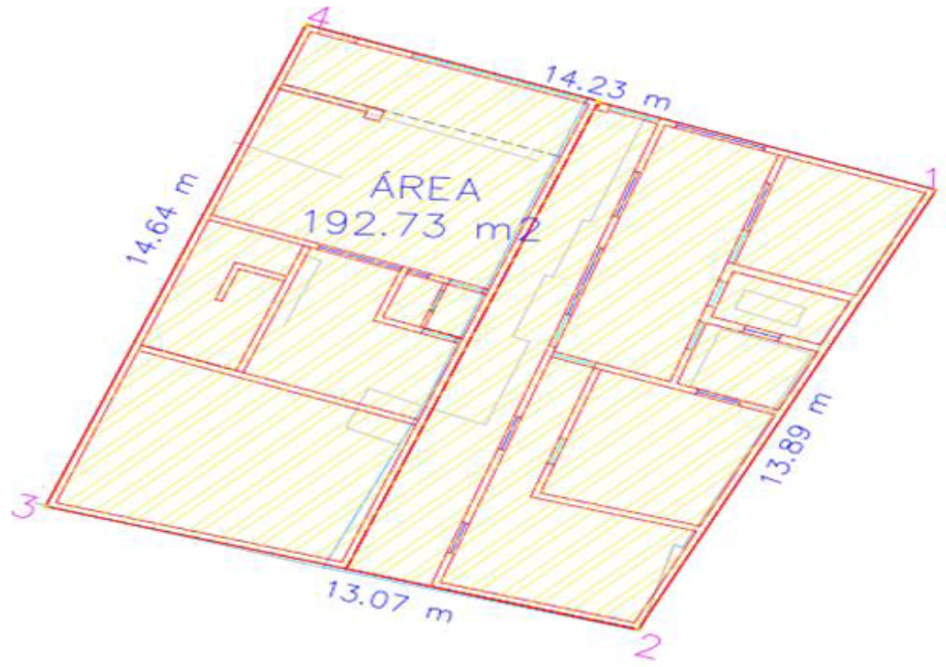
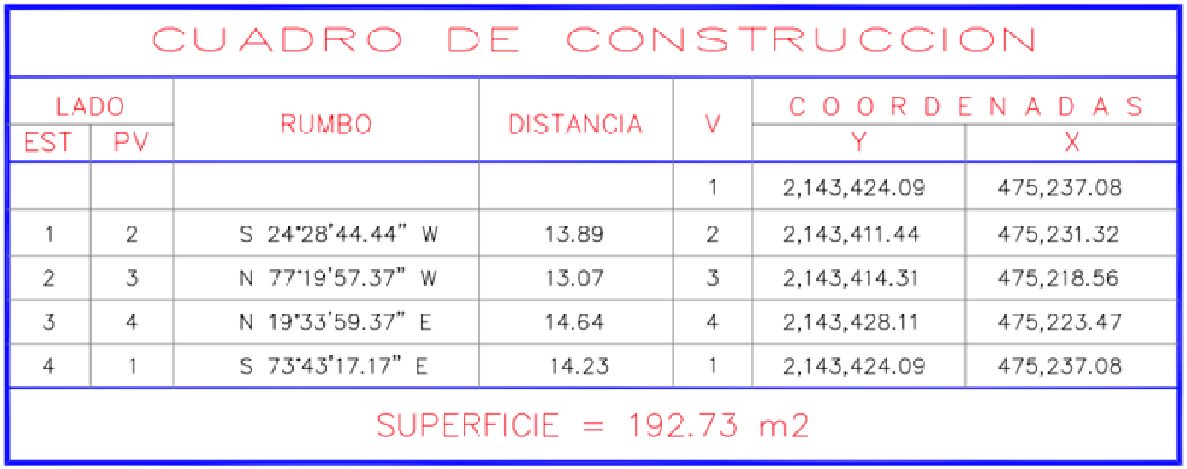
El plano del área y el expediente formado con motivo de la presente Declaratoria, están a disposición de quienes justifiquen ser interesados, en la Unidad de Asuntos Jurídicos de la Secretaría de Infraestructura, Comunicaciones y Transportes, ubicada en Avenida Insurgentes Sur 1089, 5o. Piso, Colonia Nochebuena, Alcaldía Benito Juárez, C. P. 03720, Ciudad de México.
SEGUNDO. - Publíquese en el Diario Oficial de la Federación y en un Diario de la localidad y notifíquese personalmente al titular de los bienes y derechos, en el domicilio que de ellos conste en el expediente correspondiente. En caso de ignorar quiénes son los titulares o bien se desconozca su domicilio o localización, efectúese una segunda publicación en el Diario Oficial de la Federación, para que surta efectos de notificación personal.
TERCERO. - Los interesados tendrán un plazo de quince días hábiles a partir de que se les notifique o bien se realice la segunda publicación en el Diario Oficial de la Federación de la presente Declaratoria, para manifestar ante esta Secretaría de Infraestructura, Comunicaciones y Transportes, lo que a su derecho convenga y presentar las pruebas que se estimen pertinentes.
Dado en la Ciudad de México, a 5 de septiembre de 2023.- El Secretario de Infraestructura, Comunicaciones y Transportes, Jorge Nuño Lara.- Rúbrica.

